
جامعة ميدأوشن.
كلية الإعلام والتسويق
بكالوريوس الإعلام الرقمي

خطة بحثية مقدمة لدرجة البكالوريوس في الإعلام الرقمي
"تفاعل الجمهور مع المحتوى الإعلامي عبرشبكات التواصل الاجتماعي: دراسة ميدانية في المملكة العربية السعودية "

إعداد: رؤى عمر بن عقيل
الرقم الأكاديمي:232001566

إشراف: د. توفيق عمري

2026

Mediation University
College of Media and Marketing
Bachelor of Digital Media

A Research Proposal Submitted in Partial Fulfillment of the
Requirements for the Bachelor of Digital Media
“Audience interaction with Media Content through Social Media Networks: A Field Study in the Kingdom of Saudi Arabia”

Prepared by: Roaa Omar Bin Aqeel
ID: 232001566

Supervised by:
Dr. Tawfik amri
2026

أصبحت وسائل التواصل الاجتماعي في عصرنا الحالي مهمة في حياة الناس وأصبح الكثير من المنشأت التجارية وصناع المحتوى يعتمدون عليها في نشر اخر الأخبار والترويج لمنتجاتهم وخدماتهم وبناء علاقة مستمرة مع جمهورهم

ومع هذا الإنتشار الكبير والواسع ظهرت المشكلة
ولاحظنا أن تفاعل الجمهور للمحتوى الرقمي الواحد يختلف من منصة الى منصة أخرى
حيث إن المحتوى الرقمي نفسه يحصل على التفاعل العالي مثل التعليقات والإعجابات والمشاركة بينما في المنصة الأخرى يكون التفاعل ضعيف ولا يلقى نفس الاهتمام

وهنا تكمن أهمية الموضوع؛ لمعرفة نوع المحتوى المناسب لكل منصة وفهم نقاط القوة والضعف لكل منصة، ومعرفة الأسباب التي تزيد وتقلل تفاعل الجمهور على نفس المحتوى في مختلف منصات التواصل الاجتماعي
والفائدة منها، المساعدة في تحسين مستوى التفاعل لكل منصات التواصل الاجتماعي

وتركز هذه الدراسة من البحث على العلاقة بين المحتوى الرقمي المنشور عبر شبكات التواصل الاجتماعي وتفاوت تفاعل الجمهور معه
وبناءً على ذلك يمكننا طرح سؤال رئيسي للدراسة وهي كالتالي:
ما أسباب تفاوت التفاعل على نفس المحتوى باختلاف منصات التواصل الاجتماعي؟

ومن خلال هذا التساؤل الرئيسي يمكننا طرح مجموعة من التساؤلات الفرعية التي تساعد على فهم الموضوع بشكل أوضح وهي:

١/مانوعية المحتوى الذي يرفع نسبة التفاعل في كل منصة؟
٢/هل توقيت النشر يساعد على رفع نسبة التفاعل؟
٣/ ماهي العوامل الأساسية للمحتوى التي تساعد على رفع نسبة تفاعل الجمهور؟

ووقع الاختيار على هذا الموضوع لعدة أسباب وهي:

ــ لملاحظة الباحث على تفاوت مستوى التفاعل على نفس المحتوى الرقمي الواحد باختلاف منصات التواصل الاجتماعي.

ــ إرشاد الجهات المعنية ومساعدتها على ترقية تفاعل المحتوى على منصات التواصل الاجتماعي.

ــ لاهتمام الباحث عن كيفية رفع مستوى التفاعل في جميع المنصات.

وتهدف هذه الدراسة الى معرفة التقنيات والأساليب التي تساهم في رفع مستوى تفاعل الجمهور مع المحتوى الرقمي باختلاف منصات التواصل الاجتماعي، وتوضيح تأثيرجودة المحتوى في زيادة او تقليل هذا التفاعل.

الدراسات السابقة:
الدراسة الأولى:
اسم الباحث والسنة / أ. حسن بن أحمد أبو شريفة (مايو 2024 )
العنوان / اتجاهات الجمهور السعودي نحو التفاعل مع المحتوى المقدم من قبل شركات الإنتاج المرئي الرقمي الناشئة في المملكة العربية السعودية: دراسة مسحية
ومن خلال إجراءات الدراسة المزجية التي جاء في ضوء المداخل النظرية مثل نموذج(CESM) لمشاركة الجماهير في المنصات الرقمية الاجتماعية، ونموذج( COBRA) لقياس تفاعل الجمهور مع المنتجات الإعلامية، واستكشاف مدى تفاعل الجمهور وصناعة المحتوى كجزء من سلسلة القيمة الإعلامية وذلك من خلال تطبيق العينة الطبقية على عينة من الجمهور السعودي شملت (٢٦١) مفردة.
وقد أظهرت نتائج الدراسة أن هناك تدني في مستويات نشر عينة الدراسة للمحتوى المفضل لديهم الذي تنتجه شركات الإنتاج المرئي على منصات التواصل الاجتماعي، حيث إن نسبة المساهمة بمختلف الاشكال من (التعليق على المحتوى وكتابة المنشورات حول المنتجات والاعجاب) لم تتجاوز (٤٨٪) من إجمالي عينة الدراسة، ويعزى ذلك التفسير إلى تأثير ضعف متابعة الجمهور لشركات الإنتاج المرئي على ولائهم الرقمي لتلك الشركات وعلاماتها التجارية وهو ما يقلل مستويات تفاعل الجمهور تجاه المحتوى المقدم من تلك الشركات.
كما بينت نتائج الدراسة أن مستويات تفاعل الجمهور في صناعة محتوى يتعلق بمحتواهم المفضل الذي تقدمه شركات الإنتاج المرئي الناشئة على منصات التواصل الاجتماعي لا يزال في مستويات متدنية، حيث إن أشكال المساهمة في خلق المحتوى مثل (كتابة المنشورات حول تجارب المشاهدة أو المحتوى الذي ينال إعجاب الجمهور أو نشر الفيديوهات المتضمنة للمحتوى المفضل أو الصور) على منصات التواصل الاجتماعي لم تتجاوز (٤٣٪) من إجمالي عينة الدراسة، وتم تفسير ذلك بأن انخفاض مستويات متابعة الجمهور للشركات يقلل بدوره مستويات ولاء الجمهور لها وهو ما يحدد مستويات التفاعل ،وبذلك فإن الجماهير تبقى في فئة التلقي أو الاستهلاك وليس فئة الاعجاب التفاعل العالي.
أهم النتائج المتوصل اليها /
- أوضحت هذه الدراسة تدني مستويات النشر لدى الجمهور للمحتوى المفضل لديه الذي ينتجه شركات الإنتاج المرئي على منصات التواصل الاجتماعي
- بينت نتائج هذه الدراسة انخفاض مستويات تفاعل الجمهور في صناعة محتوى للمحتوى المفضل لديه الذي تقدمه شركات الإنتاج المرئي، حيث ان أشكال المساهمة في خلق المحتوى مثل كتابة المنشورات او نشر الصور والفيديوهات %43 من إجمالي العينة
- كشفت الدراسة أن ضعف متابعة شركات الإنتاج المرئي يقلل من ولاء الجمهور لها وهذا يؤثر على مستوى التفاعل لدى الجمهور مع المحتوى الذي تقدمه

علاقتها بدراستي وأوجه الإستفادة منها /
ترتبط هذه الدراسة بموضوع البحث الحالي وهو تفاعل الجمهور مع المحتوى الإعلامي عبر شبكات التواصل الاجتماعي؛ لأنها تناولت عن تفاعل الجمهورالسعودي مع المحتوى الإعلامي الرقمي الذي تقدمه شركات الإنتاج المرئي.
ويمكن الإستفادة في فهم بعض العوامل المؤثرة على تفاعل الجمهور مثل درجة المتابعة والولاء وطبيعة المحتوى المقدمة

الدراسة الثانية:
اسم الباحث والسنة / أحمد الحربي (مارس 2024 )
العنوان / أساليب تفاعل المغردين في السعودية نحو القضايا الترفيهية والجادة في تويتر: دراسة مقارنة عبر أدوات الذكاء الاصطناعي
استهدفت الدراسة فحص وتحليل مئات الآلاف من التغريدات باستخدام أدوات الذكاء الاصطناعي ومعالجة اللغة الطبيعية NLP لاستكشاف تفاعل المغردين في المملكة العربية السعودية في القضايا المختلفة، حيث تم تحليل أكثر الكلمات تكراراً واتجاه المشاعر في تلك التغريدات ومدى اعتماد المغردين على الرموز التعبيرية والروابط الخارجية، وتفسير ذلك من خلال نظرية الحضور الاجتماعي التي تتناول كيفية تعبير الأفراد عن أنفسهم، وتم تقسيم مستخدمي منصة (X) تويتر سابقاً بناء على عدد المتابعين إلى: مستخدمين ومؤثرين ومشاهير، حيث طُبقت هذه الدراسة على أكثر ثلاثة هاشتاقات انتشاراً في السعودية خلال عام ١٤٤٣هـ، وأظهرت النتائج أنه كلما زاد عدد المتابعين لحساب ما في منصة X، زادت لغة الحياد في ذلك الحساب، كما نجد أنه كلما قل عدد المتابعين، زاد اعتماد الحساب على مشاركة الروابط الخارجية، كما أظهرت النتائج سحابة الرموز التعبيرية الأكثر استخداماً في هاشتاقات الدراسة. ويوصي الباحث بأهمية البحث والتطوير بتحليل بيانات شبكات التواصل الاجتماعي عبر أدوات الذكاء الاصطناعي لفهم توجهات وسلوك ودوافع الجمهور، والتنبؤ بذلك
أهم النتائج المتوصل اليها /
-تبين في هذه الدراسة أن نوع القضية المطروحة وأن الحسابات ذات المتابعين الأكثر تميل الى لغة أكثر حياداً وأن الحسابات الأقل متابعة تميل أكثر الى الرموز التعبيرية والروابط الخارجية
-أوضحت الدراسة أهمية أدوات الذكاء الاصطناعي في تحليل التفاعل الرقمي والكشف عن اختلاف أنماط سلوك المستخدمين عبر شبكات التواصل الاجتماعي
-أوضحت الدراسة أن أسلوب تفاعل المغردين يختلف حسب نوع المحتوى التي تتناوله هذه التغريدة سواء كانت ترفيهية او جادة.
علاقتها بدراستي وأوجه الإستفادة منها /
ترتبط هذه الدراسة بدراستي الحالية من ناحية تفاعل الجمهورعلى المنصات الرقمية وتحديداً منصة X (تويتر سابقاً) ويمكن الاستفادة من هذه الدراسة أن التفاعل يختلف حسب طبيعة الموضوع ونوع المحتوى وأيضاً فهم بعض المؤشرات الدالة على تفاعل الجمهورمثل الرموز المستخدمة والهاشتاقات والروابط الخارجية باعتبارها أدوات تعكس على مستوى تفاعل الجمهور
الدراسة الثالثة:
اسم الباحث والسنة / د. خالد زكي أبو الخير (أكتوبر / ديسمبر – 2023 )
العنوان / سمات الجمهور الرقمي وعلاقتها بأنماط ومحددات تفاعله مع محتوى المنصات الإخبارية
وخلصت الدراسة أن أبرز سمات الجمهور الرقمي، هي: إنه جمهور متعدد الشرائح، تغيرت أدواره فأصبح صانع للمحتوي ومتلقي ومتفاعل معه، كما أن اهتماماته وتفضيلاته متنوعة ومتغيرة بسرعة، جمهور ذو ثقافة بصرية يتفاعل مع المحتوي المرئي من صور وفيديوهات أكثر من النصوص المكتوبة بأشكال عديدة منها إبداء الإعجاب والتعليق والمشاركة، إلى جانب كونه جمهور المعلومة السريعة الذي يفضل المعلومة الموجزة عن النصوص الطويلة، وسلوكه الرقمي متشعب عبر منصات التواصل الاجتماعي، وأساليب تفاعله واستهلاكه للمحتوي الإخباري متباينة، والتلقي الرقمي لديه مشروط بعوامل بعضها يرتبط بطبيعة الأحداث التي يتعرض لها، وآخري ترتبط باهتماماته وتفضيلاته. وغيرها.
وانتهت النتائج إلى أن نسبة (48.4%) من إجمالي المبحوثين يتفاعلون مع محتوي المنصات الإخبارية بدرجة متوسطة، مشيرة إلى أن تفاعل الجمهور مع هذا المحتوي مرهون بخمسة محددات، جاءت على الترتيب التالي: عنوان الخبر، طبيعة الحدث الذي يتناوله الخبر، الصور والفيديوهات المصاحبة للخبر، الشخصية محور اهتمام الخبر، إلى جانب السياق العام السائد في المجتمع قد يدفعهم أيضًا للتفاعل مع أخبار بعينها. وقدمت الدراسة العديد من التوصيات، أبرزها: ضرورة إجراء مزيد من الدراسات لفهم الجمهور الرقمي، وأن تبادر المؤسسات الإخبارية بصياغة دليل يوجه محرريها لاستراتيجيات "التفاعل مع الجمهور الرقمي"، وتقديم محتوي يلبي اهتمامات هذا الجمهور في إطار الالتزام بالمعايير المهنية والأخلاقية.
أهم النتائج المتوصل اليها /
-أوضحت الدراسة سمات الجمهور الرقمي أنه متعدد الشرائح وأدواره متغيرة، فايصبح صانع للمحتوى ومتلقي ومتفاعل معه
-بينت الدراسة أن الجمهور ذو ثقافة بصرية ويتفاعل أكثر مع المحتوى المرئي من صور وفيديوهات أكثر من النصوص المكتوبة
- بينت الدراسة العوامل التي تساعد في رفع التفاعل مثل عنوان الخبر ونوع المحتوى وطريقة تقديمه

علاقتها بدراستي وأوجه الإستفادة منها /
ترتبط هذه الدراسة بموضوعي لانها تتناول بشكل مباشر عن تفاعل الجمهور للمحتوى الإعلامي عبر شبكات التواصل الاجتماعي، ويمكن الإستفادة منها بأن التفاعل مع المحتوى يتأثر من خلال طبيعة المحتوى بعض المحددات والعوامل التي تساند في رفع التفاعل
الدراسة الرابعة:
اسم الباحث والسنة / محمد أمين عبوب (2022 – 2021 )
العنوان / أثر مواقع التواصل الاجتماعي على المشاركة في إنتاج المضامين الرقمية
تهدف هذه الدراسة إلى رصد كيفية استغلال مجموعة من مستخدمي لخصائص مواقع التواصل الاجتماعي في إنتاج المحتويات الرقمية في مختلف المجالات والمواضيع وباستخدام وسائط متنوعة؛ والسعي إلى التعرف على أثر خصائص مواقع التواصل الاجتماعي على حجم ونوعية هذه المحتويات التي ينتجها المستخدمون في المنطقة العربية؛ لذي؛ تم العمل على عينة عرضية قوامها 406 مفردة توزعت على عدد من الدول العربية، تم الاعتماد على أداتي الملاحظة بالمشاركة الرقمية والاستبيان الرقمي وذلك قصد الوصول إلى إجابات للتساؤلات البحثية الأولية وكذا تحقيق الأهداف المُسَطرَة، توصلت الدراسة إلى مجموعة من النتائج أهمها ما يلي: - "إذا كانت الحَاجَة أُمُ الاِخْترَاع فالاستخدام أب الوظائف"؛ حيث أن استخدام أي اختراع أو مبتكر هو ما يخلق وظائفه، وظائف جديدة؛ متنوعة؛ مشخصنة..الخ تتماشى مع حاجات الفرد المتطورة. - تُظهِرُ نتائج الاستنان الرقمي أن متوسط مواقع التواصل الاجتماعي المستخدمة من طرف عينة الدراسة مقدر ب (3.46 موقع)؛ وهذا ما يبين أن هناك تعدد في المواقع المستخدمة باختلاف أنواعها والوسائط التي تحاورها، وقد تركزت تفضيلات مفردات العينة إلى موقعي الفايسبوك واليوتيوب وذلك بسبب الميزات التي يتفرد بها هذين الموقعين. - تَعتَبِرُ عينة الدراسة أن سهولة استخدام مواقع التواصل الاجتماعي واعتماد إنتاج المحتويات عبر مواقع التواصل الاجتماعي على الوسائط المتعددة بالإضافة إلى استخدام الهواتف الذكية للولوج إلى مواقع التواصل الاجتماعي -على الترتيب- من أهم الخصائص التي تزيد من كم ونوعية إنتاج المحتويات الرقمية عبر هذه المواقع. - تدل المعطيات على أن "الاستخدام" (استخدام تطبيقات الوسائط الجديدة ومواقع التواصل الاجتماعي.. الخ) كمصطلح وممارسة يتضمن بالضرورة "الإنتاج" ومع ظهور الجيل الثاني من الويب وما يليه أصبح المصطلحين قريبان من التطابق، فكل مستخدم هو منتج للمحتوى بأي شكل من الأشكال وبالاستعانة بأي وسيط من الوسائط المتعددة.
أهم النتائج المتوصل إليها/
-وضحت الدراسة بأن الوسائط المتعددة المتاحة داخل المنصات الرقمية مثل النص والصورة والفيديو ساندت في رفع كمية المحتوى القائم ونوعيته
-بينت النتايج بأن سلاسة الاستخدام لمواقع التواصل الاجتماعي تعد من أحد الخصائص التي تحفز المستخدمين على انتاج المحتوى الرقمي والعمل على نشره
-أبرزت الدراسة عن وجود تنوع مختلف في استخدام وسائل التواصل من هذه العينة وتمت ملاحظة بروز بعض المنصات مثل فيس بوك ويوتيوب باعتبارهما من أكثر المنصات استخداماً إنشاء المحتوى ونشره
علاقتها بدراستي وأوجه الإستفادة منها /
هذه الدراسة من الدراسات القريبة أو المشابهه لموضع البحث الحالي؛ لأنها غطت دور مواقع التواصل الاجتماعي في مشاركة المستخدمين بإنتاج المضامين الرقمية، وتمت الإستفادة من هذه الدراسة بأنها وضحت كيف أسهمت المنصات الرقمية في تحول الجمهور من متلقِ فقط الى متفاعل
الدراسة الخامسة:
اسم الباحث والسنة / أ. تهاني القماطي (2026)
العنوان / التيك توك كمنصة إعلامية رقمية: دراسة ميدانية لطبيعة المحتوى المفضل وآليات التفاعل عليه من قبل الجمهور في مدينة مصراته
شهدت منصات التواصل الرقمي تحولًا كبيرًا في أنماط الاتصال، وكان لتطبيق تيك توك دور بارز في الترفيه والتفاعل الإعلامي، خاصة بين فئة الشباب وتهدف هذه الدراسة إلى تحليل أنماط تفاعل المستخدمين مع محتوى تيك توك في مدينة مصراته، وتحديد أنواع المحتوى المفضلة والدوافع التي توجه سلوكياتهم، واعتمدت الدراسة المنهج الوصفي التحليلي، وتم جمع البيانات باستخدام استبيان إلكتروني شمل 80 طالبًا وطالبة من جامعة مصراته، وتحليلها باستخدام التكرارات والنسب المئوية لتحديد اتجاهات تفضيل المحتوى وآليات التفاعل
أظهرت النتائج أن أكثر آليات التفاعل استخدامًا هي الإعجاب (86.1%) والمشاركة (65.8%) وحفظ الفيديو (59.5%)، وجاء المحتوى الترفيهي والكوميدي في المقدمة، تلاه المحتوى التعليمي والموسيقى، مع تأثير ملحوظ للمحتوى على آراء وسلوكيات أكثر من (51.9%) نصف العينة.
وتؤكد الدراسة أن تيك توك يتجاوز دوره الترفيهي ليصبح وسيلة فعالة للتأثير الاجتماعي ونشر المعلومات، مع أهمية العناصر البصرية وجودة المونتاج في تعزيز التفاعل.
أهم النتائج المتوصل إليها/
ـ بينت الدراسة أن العناصر البصرية وجودة إنتاج وإخراج الفيديوهات من العوامل التي تشجع الجمهور على التفاعل مع المحتوى في التطبيق
ـ كشفت الدراسة بأن قوة تأثيرمحتوى تيك توك لا يقتصر على الترفيه، بل أنه يؤثر على أراء المستخدمين وسلوكياتهم
ـ أظهرت الدراسة بأن الإعجاب هو الأكثر استخداماً على تطبيق تيك توك وتليه كل من المشاركة وحفظ الفيديو

علاقتها بدراستي وأوجه الاستفادة منها/
هذه الدراسة قريبة من موضوع البحث الحالي؛ لانها تحدثت عن تفاعل الجمهور في منصة تيك توك وكما أنها أفادت في توضيح آليات التفاعل وبينت أن الجانب البصري والأخراج قد تلعب دوراًفي تحفيز المستخدمين بالإعجاب والمشاركة والتفاعل

الدراسة السادسة:
اسم الباحث والسنة / أ. سلطان ناصر الدنياوي (يناير 2027)
العنوان / دور المحتوى المرئي في زيادة تفاعل الجمهور عبر منصة X
هدفت هذه الدراسة إلى استكشاف دور استخدام الجمهور للمحتوى المرئي على منصة X ، وتحليل العوامل التي تؤثر في مستوى التفاعل والجاذبية لهذا المحتوى. شملت العينة ٢٠٠ مشاركاً من فئات عمرية ومستويات تعليمية وقطاعات وظيفية متنوعة. استخدمت الدراسة استبياناً مقسماً إلى خمسة محاور: البيانات الديموغرافية. عادات وأنماط استخدام المنصة، أشكال المحتوى المرئي، التفاعل مع المحتوى، والعوامل التي تعزز جاذبية المحتوى المرئي. أظهرت النتائج أن مقاطع الفيديو هي أكثر أشكال المحتوى المرئي جذباً للتفاعل، تليها الصور الفوتوغرافية، بينما الرسوم المتحركة والانفوجرافيك كانت الأقل تأثيراً. كما تبين أن المحتوى التعليمي والتوعوي يحظى بتفاعل أعلى من المحتوى الترفيهي أو الرياضي، وأن جودة التصميم والجاذبية البصرية والصوتية ترتبط إيجابياً بمستوى التفاعل. إضافة إلى ذلك، أظهر المشاركون اهتماماً بالتفاعل المباشر مع الحسابات من خلال التعليقات والإعجابات، بينما كانت المشاركة الموسعة أقل شيوعاً. بناءً على النتائج، أوصت الدراسة بزيادة إنتاج الفيديوهات عالية الجودة، الاهتمام بالعوامل البصرية والصوتية، استخدام عناوين واضحة، تنويع أسلوب العرض، وتشجيع التفاعل المباشر مع الجمهور لتعزيز مستويات المشاركة والتفاعل على منصة X . كما شددت على أهمية التحليل الدوري لسلوك المستخدمين لضمان تحديث الاستراتيجية بشكل مستمر.
أهم النتائج المتوصل إليها/
- بينت الدراسة إلى أن مقاطع الفيديو هي من أكثر أشكال المحتوى جذباً للتفاعل
- وضحت الدراسة أن جودة التصميم وإتقان العناصر البصرية والصوتية تؤثر بشكل إيجابي على مستوى التفاعل لدى الجمهور
- أوصت الدراسة بتنويع أسلوب المحتوى واستخدام عناوين واضحة وجذابة والعمل على جودة العناصر البصرية والصوتية
علاقتها بدراستي وأوجه الإستفادة منها/
تساعد هذه الدراسة بموضوع البحث الحالي؛ لانها توضح تفاعل الجمهور عبر منصة X (تويتر سابقاً) وتمت الاستفادة منها في البحث الحالي أن نوع المحتوى وطريقة تقديمه وجودة الإخراج تؤثر في مستوى تفاعل الجمهورنحو المحتوى الرقمي

الدراسة السابعة:
اسم الباحث والسنة/ إيناس يس محمود مصطفى (يناير – مارس 2025 )
العنوان/ العوامل المؤثرة في تفاعل المستخدمين مع المواقع الإخبارية الأجنبية الناطقة بالعربية: دراسة تطبيقية على الوسائط المتعددة
توصلت الدراسة إلى أن المحتوى المدعوم بالوسائط المتعددة، مثل الفيديوهات والإنفوجرافيك، يحقق معدلات تفاعل أعلى مقارنة بالمحتوى النصي التقليدي، حيث شكلت الفيديوهات القصيرة الأداة الأكثر جذبًا للجمهور، تليها الصور والرسوم البيانية. كما أظهرت النتائج أن الأخبار العاجلة والتغطيات المباشرة حظيت بأكبر نسب التفاعل، بينما كانت التقارير التحليلية والمقالات المطولة أقل جذبًا للمستخدمين.
كشفت النتائج أيضًا عن وجود تفاوت في مستويات التفاعل بين المواقع المدروسة، حيث تصدرت "سكاي نيوز عربية" من حيث معدل التفاعل مع الفيديوهات المباشرة، بينما تميزت "سي إن إن عربية" بالمحتوى التحليلي الجاذب لشريحة معينة من الجمهور، في حين سجل موقع "آر تي عربية" معدلات تفاعل أقل نسبيًا. كما أظهرت الدراسة أن الهاتف الذكي هو الوسيلة الأكثر استخدامًا لمتابعة الأخبار، بنسبة تجاوزت 80%، ما يعكس تغير عادات الجمهور في استهلاك الأخبار عبر الأجهزة المحمولة.
وأشارت الدراسة إلى أن خصائص العينة، مثل العمر والمستوى التعليمي والاقتصادي، تؤثر على أنماط التفاعل، حيث كان الشباب الأكثر استخدامًا للمواقع الإخبارية الرقمية، وفضلوا المحتوى البصري التفاعلي. وتوصي الدراسة بضرورة تطوير استراتيجيات رقمية تعزز تجربة المستخدم، مثل تحسين جودة الوسائط المتعددة، وتبسيط تصميم المواقع، وتعزيز التكامل مع منصات التواصل الاجتماعي لزيادة معدلات التفاعل والمشاركة
أهم النتائج المتوصل إليها/
- كشفت الدراسة بأن المحتوى الإخباري الذي يحتوي على شكل الفيديوهات القصيرة او الانفو جرافيك تحقق تفعلاً أكثر من المحتوى التقليدي النصي العادي
- أوضحت نتائج الدراسة بأن الأخبار العاجلة والتغطيات المابشرة حازت على تفاعلاً أكثر من المقالات الطويلة والتحليلية
- بينت الدراسة بأن خصائص الجمهور مثل العمر والمستوى التعليمي له دور في جذب تفاعل الجمهور على المحتوى الإخباري
علاقتها بدراستي وأوجه الإستفادة منها/
قامت هذه الدراسة بالتركيز على العوامل التي ساعدت على زيادة هذا التفاعل مثل نوع المحتوى وطريقة عرضه
ووضحت بأن الوسائط المتعددة وطبيعة المحتوى تؤثر بشكل كبير على تعزيز التفاعل لدى المتلقي

الدراسة الثامنة:
اسم الباحث والسنة/ د. إلهام يونس أحمد (ابريل – يونيو 2023 )
العنوان/ تفاعل الجمهور مع المواد الإعلامية الزائفة والمتحقق منها على مواقع التواصل الاجتماعي: دراسة لاستراتيجيات التحقق البصرية المستخدمة في غرف صناعة الأخبار
هدفت هذه الدراسة إلى التعرف على متوسط نسب تفاعل الجمهور على المواد الإعلامية الزائفة والحقيقية وعقد مقارنة موضوعية بالأرقام بينهما ،الكشف عن طبيعة الموضوعات التى تتناولها المواد الإعلامية والتى تعد أكثر جذبًا للقائمين على التزييف ،الكشف عن الأهداف التى تسعى اليها المواد الإعلامية الزائفة وذلك من خلال التحليل الكيفى لها وللتعليقات عليها ،التعرف على أهم الأليات المستخدمة فى الفحص والتحقق من المواد الإعلامية المنتشرة على مواقع التواصل الإجتماعى ،التعرف على أنواع التزييف الشائعة الإستخدام على مواقع التواصل الإجتماعى

أهم النتائج المتوصل إليها/
- كشفت الدراسة عن ارتفاع نسبة التزييف في المضمون السياسي حيث صنفت في المرتبة الأولى
- كشفت الدراسة عن الآليات الأكثر استخداماً للتحري عن مدى صحة او صدق الصور والفيديوهات
- بينت الدراسة عن ارتفاع كبير بمعدل الصور الزائفة عن الصور الحقيقية

علاقتها بدراستي وأوجه الإستفادة منها/
قامت هذه الدراسة بالتركيز على زاوية مهمة تفيد بحثنا الحالي، وهي التركيز على اختلاف استجابة الجمهور بحسب المحتوى ومصداقيته

الدراسة التاسعة:
اسم الباحث والسنة/ أ. د مبارك بن واصل الحازمي (ابريل 2026 )
العنوان/ فاعلية الذكاء الاصطناعي في بناء الحملات الإعلامية القائمة على التنبؤ باهتمامات الجمهور: دراسة ميدانية
تهدف الدراسة إلى تقويم دور الذكاء الاصطناعي في تحسين جودة الأداء الإعلامي، والتنبؤ بسلوك الجمهور، ودعم اتخاذ القرارات الإستراتيجية، فضلاً عن تحديد أثره في نجاح الحملات الإعلامية ونتائجها. الدراسة وصفية، وتستخدم منهج المسح الإعلامي، وتوظيف نظرية الحتمية التكنولوجية. تكونت عينة الدراسة من 100 مشارك من القائمين بالاتصال المتخصصين في مجال الذكاء الاصطناعي. وأظهرت النتائج وجود ارتباط إيجابي معتدل ودال إحصائيًا بين تقويم قدرة الذكاء الاصطناعي على تحسين جودة الأداء الإعلامي، وقدرته على التنبؤ بسلوك الجمهور ودعم اتخاذ القرارات، ووجود ارتباط إيجابي معتدل ودال إحصائيًا بين (كثافة استخدام الذكاء الاصطناعي) و(أثره في نجاح الحملات الإعلامية ونتائجها). وقد أشار 79% من المشاركين إلى أن الذكاء الاصطناعي له أثر مرتفع في نجاح الحملات الإعلامية، بينما قوم 91% دوره في التنبؤ بسلوك الجمهور ودعم اتخاذ القرارات ضمن المستوى المرتفع، ما يعكس ثقة واضحة في فعالية النماذج التنبؤية والتحليلات الذكية. وتوصي الدراسة بتعزيز تكامل أدوات الذكاء الاصطناعي في خطط الحملات الإعلامية، مع التركيز على تدريب الفرق الإعلامية على استخدام النماذج التحليلية بفعالية، لضمان تحسين الاستهداف، ورفع كفاءة التخطيط، وتعظيم العائد من الحملات الإعلامية.
أهم النتائج المتوصل إليها/
- كشف نتائج هذه الدراسة عن العلاقة الجيدة بين أدوات الذكاء الاصطناعي وبين التنبؤ لفهم سلوك الجمهور لتحسين الأداء الإعلامي
- كشفت النتايج عن ارتفاع نسبة من يرون بأن أدوات الذكاء الاصطناعي كانت لها دور كبير في نجاح التنبؤ وفهم سلوك الجمهور
- وضحت الدراسة بأن أدوات الذكاء الاصطناعي ساهمت في تحليل البيانات الضخمة وتحسين جودة المحتوى وهذا ساعد في زيادة التفاعل وفهم الجمهور المستهدف
علاقتها بدراستي وأوجه الإستفادة/
تهتم هذه الدراسة بالبحث الحالي من ناحية التفاعل وفهم سلوك المتلقي عن طريق توظيف أدوات الذكاء الاصطناعي
ويمكن الإستفادة من هذه الدراسة أن فهم اهتمامات المتلقي والتنبؤ لها يساهم في جذب تفاعل الجمهور المستهدف مع المحتوى الرقمي عبر وسائل التواصل الاجتماعي

الدراسة العاشرة:
اسم الباحث والسنة/ أ. طاهر محمد محمد أمين (مايو 2023 )
العنوان/ تفاعل الجمهور مع الأحداث الجارية على صفحات التواصل الاجتماعي للصحف المصرية دراسة في ايطار تحليل البيانات الضخمة
يهدف هذا البحث إلى دراسة تفاعل الجمهور المصري مع الأحداث الجارية على صفحات التواصل الاجتماعي للصحف المصرية، من خلال تحليل البيانات الضخمة. تم جمع البيانات من عدة مصادر، وتم استخدام أدوات التحليل الإحصائي والتعلم الآلي لتحليل هذه البيانات. وتم التركيز في الدراسة على مجموعة من الأحداث الجارية التي تمت مناقشتها على صفحات التواصل الاجتماعي للصحف المصرية بناء على تقارير social bakers، وتم تحليل تفاعل الجمهور مع هذه الأحداث من حيث الكم والنوعية. وقد أظهرت الدراسة أن التفاعل كان أكبر مع الأحداث ذات الصلة بالمجتمع حيث جاءت الاحداث الاجتماعية في المرتبة الأول بنسبة 90% والحوادث في المرتبة الثانية بنسبة 68.4% والاحداث الخاصة بالترفيه والطرائف في المرتبة الثالثة بنسبة 48.6%، واستخدم الباحث أساليب التعلم الآلي مثل (Sentiment Analysis تحليل المشاعر) لمعرفة الاتجاه السلبى والايجابي تجاه الحدث المقصود دراسته، و يمكن لنتائج هذه الدراسة أن تساعد الصحف المصرية على تحسين استراتيجياتها في التواصل مع الجمهور وتطوير محتواها بشكل يلبي احتياجات الجمهور المصري.

أأهم النتائج المتوصل إليها/
- كشفت هذه الدراسة عن فعالية استخدام خوارزميات التعلم العميق لتحليل المشاعر لبيانات وسائل التواصل الاجتماعي
- كشفت الدراسة عن اختلاف في طبيعة المواضيع الأكثر تفاعلاً ووجدت أن القضايا المتعلقة بالحاودث هي الأكثر تفاعلاً لدى الجمهور
- بينت نتائج هذه الدراسة بأن تحليل البيانات الضخمة يساعد على فهم الجمهور وتحديد أولوياته
علاقتها بدراستي وأوجه الإستفادة منها/
قامت هذه الدراسة التركيز على مستويات الجمهور وتفاعله بحسب أهمية الموضوع
وتفيد هذه الدراسة على فهم اهتمامات الجمهور في القضايا الاجتماعية التي تحصل على تفاعل عالي عن غيرها.

المقاربة النظرية للدراسة:
نظرية الإستخدامات والإشباعات/
تهتم نظرية الاستخدامات والإشباعات في الإعلام الجديد بدراسة الاتصال الجماهيري دراسة وظيفية منظمة، ويقدم نموذج الاستخدامات الإشباعات مجموعة من المفاهيم والشواهد التي تؤكد على أن أسلوب الأفراد أمام وسائل الإعلام أكثر قوة من المتغيرات الاجتماعية السكنية والشخصية.

نشأتها /
خلال الأربعينات من القرن العشرين أدى إدراك عواقب الفروق الفردية والتباين الاجتماعي على السلوك المرتبط بوسائل الإعلام إلى بداية منظور جديد للعلاقة بين الجماهير وهذه الوسائل، وكان ذلك تحولا من رؤية الجماهير على انها عنصر سلبي غير فعال، إلى رؤيتها على أنها فعالة في انتقاء أفرادها لرسائل ومضمون مفضل من وسائل الإعلام.

روادها/
وإليهو كاتز عام 1974

منهج ونوع الدراسة:
تندرج هذه الدراسة إلى الدراسات الوصفية وتعتمد هذه الدراسة على المنهج الوصفي التحليلي باعتبار أنه الأقرب استخداماً وتوظيفاً لدراستنا
وكما انها ستساعد على فهم اختلاف التفاعل على نفس المحتوى في منصات التواصل الاجتماعي
وفهم العوامل التي تؤثربشكل إيجابي أو سلبي على تفاعل الجمهور

عينة الدراسة:
تدور هذه الدراسة تحت العينة القصدية، وتم إختيارها لأنها تستهدف مستخدمين وسائل التواصل الاجتماعي ومتابعي صناع المحتوى
وهذا سيساعد على معرفة أسباب إختلاف التفاعل على مختلف المنصات وفهم طبيعة المحتوى الذي يحفز تفاعلهم

أدوات جمع البيانات:
إستعنا في جمع بيانات الدراسة بـ:
- استمارة الاستبيان وكانت في شكلها الالكتروني

مجالات الدراسة:
أجريت الدراسة في الفترة مابين 30/5/2026 إلى غاية 22/8/2026 وكانت مقسمة بين العمل النظري في اعداد السند النظري ومن ثم العمل الميدانية في توزيع الإستمارة وجمعها وتحليل نتائجها

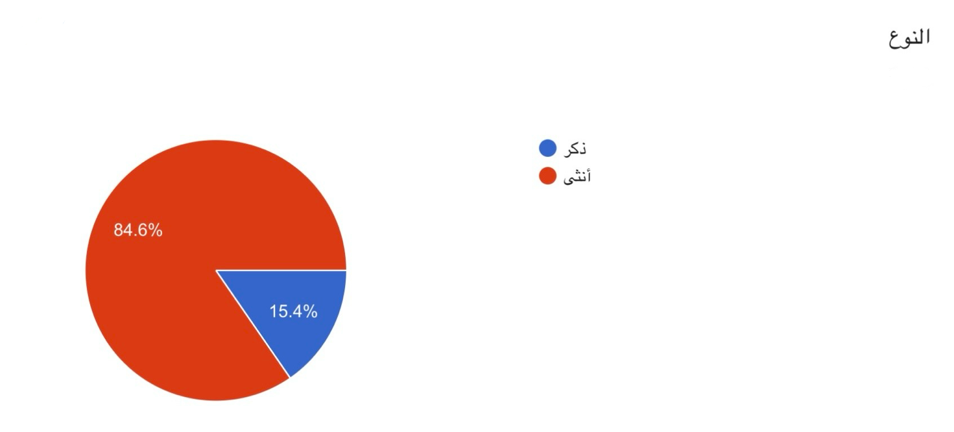
الشكل رقم ١: يوضح نوع المبحوثين

يوضح الشكل التالي بأن نسبة الاناث من المبحوثين التي بلغت %84.6 بينما نسبة الذكور من المبحوثين والتي بلغت 15.4%
وهذا يعكس ارتفاع نسبة استجابة المبحوثين من الاناث على اجابتهم للاستبيان مقارنتاً بالذكور

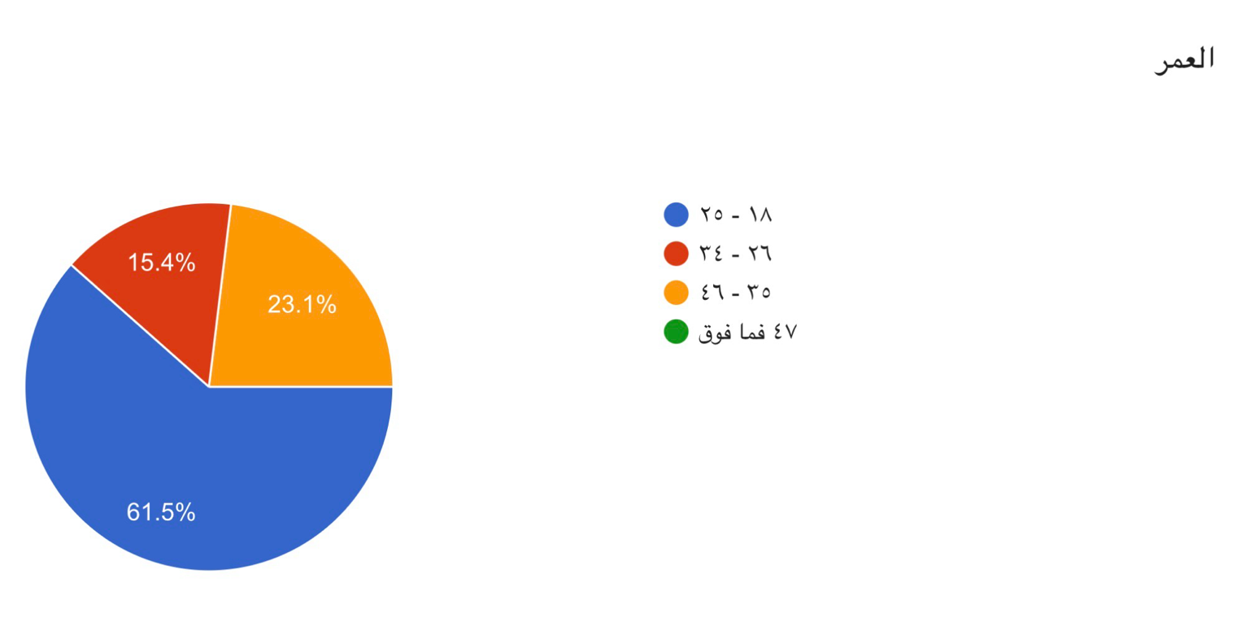

شكل رقم ٢: يوضح سن المبحوثين

يوضح الشكل أعلاه المتعلق بالدائرة النسبية التي تمثل عمر المبحوثين أن: الأجابات المتحصل عليها في الفئة العمرية من ٢٥ _ ١٨ سنة بلغت نسبة %61.5 اما الفئة العمرية من ٣٤ _ ٢٦ فبلغت نسبة 15.4%
واما الفئة العمرية من ٤٦ _ ٣٥ سنة فبلغت نسبة %23.1 بينما الفئة العمرية التي بلغت من سن ٤٧ فما فوق لم تسجل أي إجابات
ومن خلال هذه الدائرة النسبية يتضح لنا أن الفئة العمرية الأكثر عند المبحوثين كانت من سن ٢٥ - ١٨ سنة وهذا يبين بأن هذه الفئة العمرية من الشباب هي الأكثر اهتماماً بالاجابات عن أسئلة الاستبيان وهو ما يعكس اهتمامهم حول التفاعل الإعلامي عبر منصات التواصل الاجتماعي

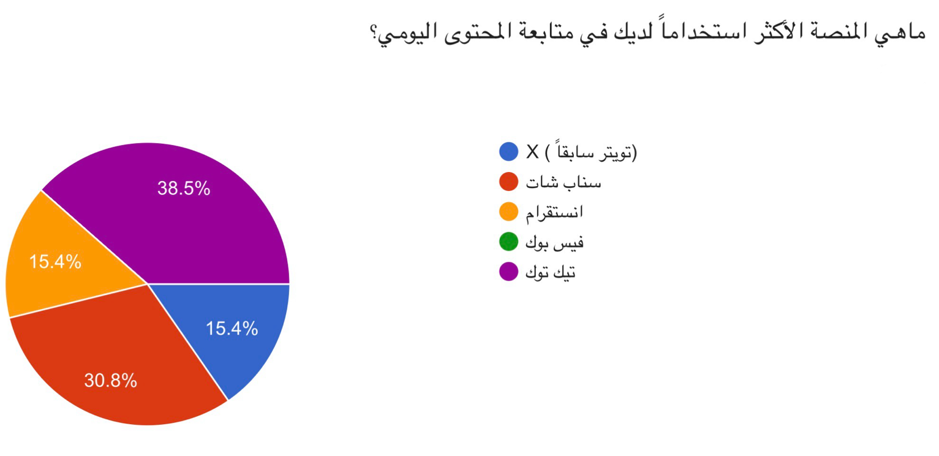

شكل رقم ٣: يوضح المنصة الأكثر استخداماً لدى المبحوثين
بين الشكل التالي والمتعلق بالدائرة النسبية بأن منصة تيك توك والتي بلغت نسبة 38.5% واما منصة سناب شات والتي بلغت نسبة 30.8% واما منصة انستقرام والتي بلغت نسبة 15.4% واما منصة تويتر والتي بلغت نسبة 15.4% بينما منصة فيس بوك لم تتلق أي إجابات من قبل المبحوثين
ومن خلال هذه النسب يتضح لنا بأن منصة التيك توك هي المنصة التي حصلت على نسبة تفضيل اعلى من المبحوثين وهذا يبين لنا بان منصة تيك توك هي المنصة التي تلقى تفاعلاً أكبر من الجمهور في متابعة المحتوى الرقمي

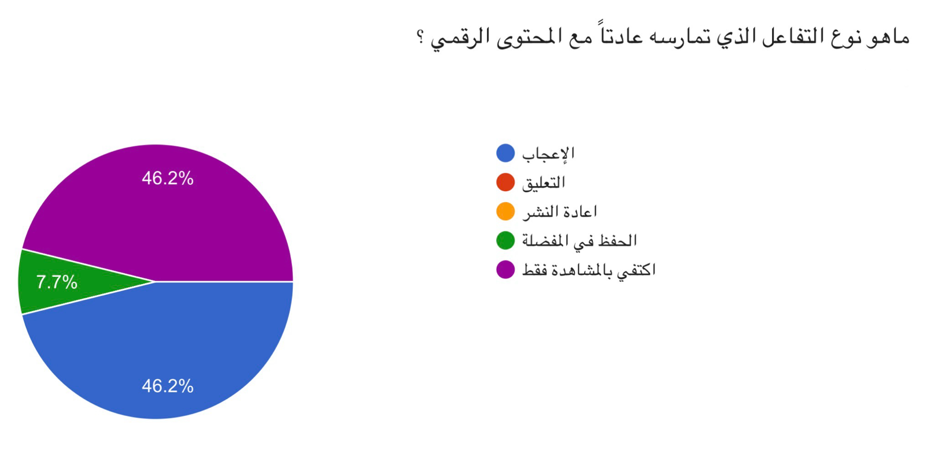
الشكل رقم ٤: يوضح نوع التفاعل الذي يفضل ممارسته من قبل المبحوثين
يوضح الشكل أعلاه بأن نسبة الاكتفاء بالمشاهدة فقط بلغت46.2% واما الاعجاب بلغت نسبته 46.2% واما الحفظ في المفضلة فقد بلغت نسبته 7.7% بينما إعادة النشر والتعليق لم تتلق أي إجابة من المبحوثين
وتوضح هذه الدائرة النسبية بأن نسبة الاعجاب ونسبة الاكتفاء بالمشاهدة فقط تساوت من قبل المبحوثين
وهذا يبين لنا نوع التفاعل الذي يفضله الجمهور

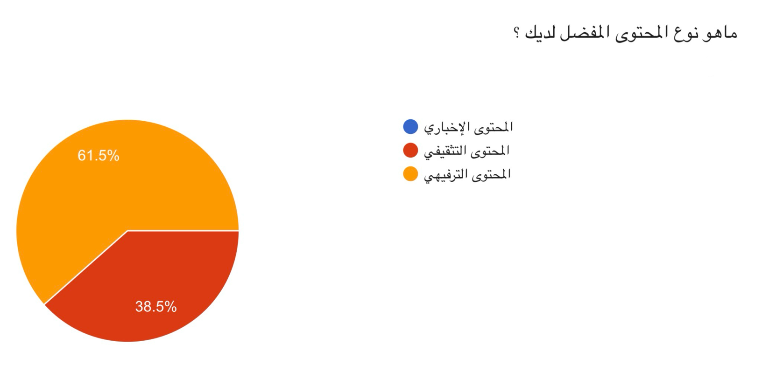

الشكل رقم ٥: يوضح نوع المحتوى المفضل لدى المبحوثين
من خلال الدائرة النسبية التالية يوضح ان المحتوى الترفيهي بلغ نسبته 61.5% واما المحتوى التثقيفي بلغ نسبته 38.5% بينما المحتوى الإخباري لم يتلق إجابات من قبل المبحوثين
وهذا يوضح لنا بان المحتوى الترفيهي هي الأعلى تفضيلاً لدى المبحوثين وهذا يعكس نوع المحتوى الذي يفضل التفاعل فيه من قبل الجمهور

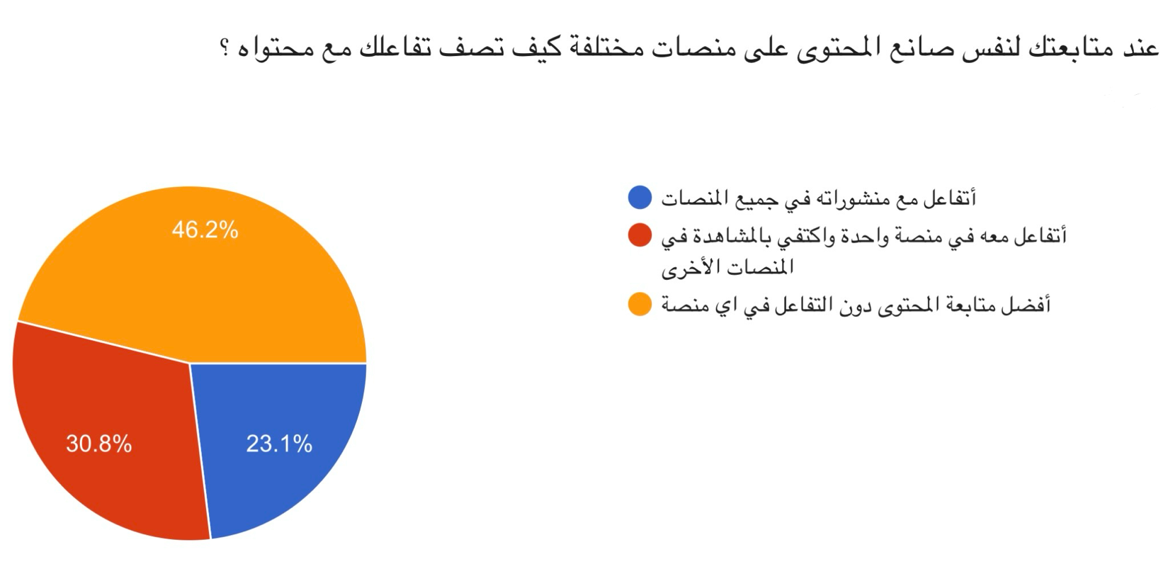

الشكل رقم ٦: يوضح طريقة تفاعل الجمهور بمختلف المنصات مع نفس صانع المحتوى
بينت هذه الدائرة النسبية بان نسبة المبحوثين الذين يفضلون متابعة المحتوى دون التفاعل في أي منصة قد بلغت 46.2% واما نسبة المبحوثين الذي يتفاعلون في منصة واحدة ويكتفون بالمشاهدة فقط في المنصات الأخرى قد بلغت 30.8% بينما نسبة المبحوثين الذين يتفاعلون مع منشورات صانع المحتوى في جميع المنصات
وهذا يبين بأن الفئة التي تفضل المتابعة دون التفاعل في أي منصة هي الأكثر نسبة من المبحوثين وهذا يعكس لنا عن الاهتمام بجودة المحتوى وطريقة عرضه

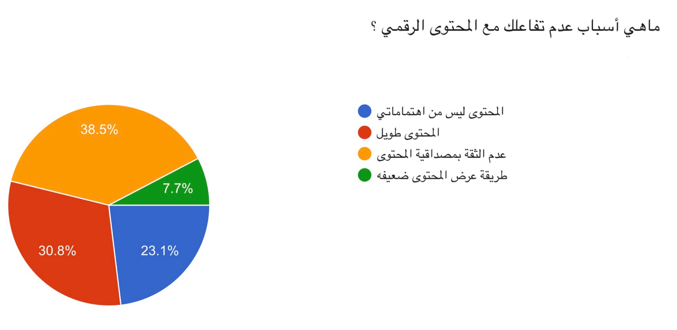
الشكل رقم ٧: يوضح أسباب عدم تفاعل المبحوثين مع المحتوى الرقمي
توضح الدائرة النسبية التالية بزن عدم الثقة بمصداقية المحتوى قد بلغت 38.5% واما المحتوى الطويل فقد بلغت نسبته 30.8% واما المحتوى ليس من اهتماماتي فقد بلغت نسبته 23.1% واما طريقة عرض المحتوى ضعيفة فقد بلغت نسبته 7.7%
ومن خلال هذه النسب فقد يتضح لنا بأن الفئة الأعلى من المبحوثين هي عدم الثقة بمصداقية المحتوى
وهذا يعكس لنا ويبين الاهتمام بمصداقية المحتوى الإعلامي وبناء الثقة بين صانع المحتوى والجمهور لجذب التفاعل

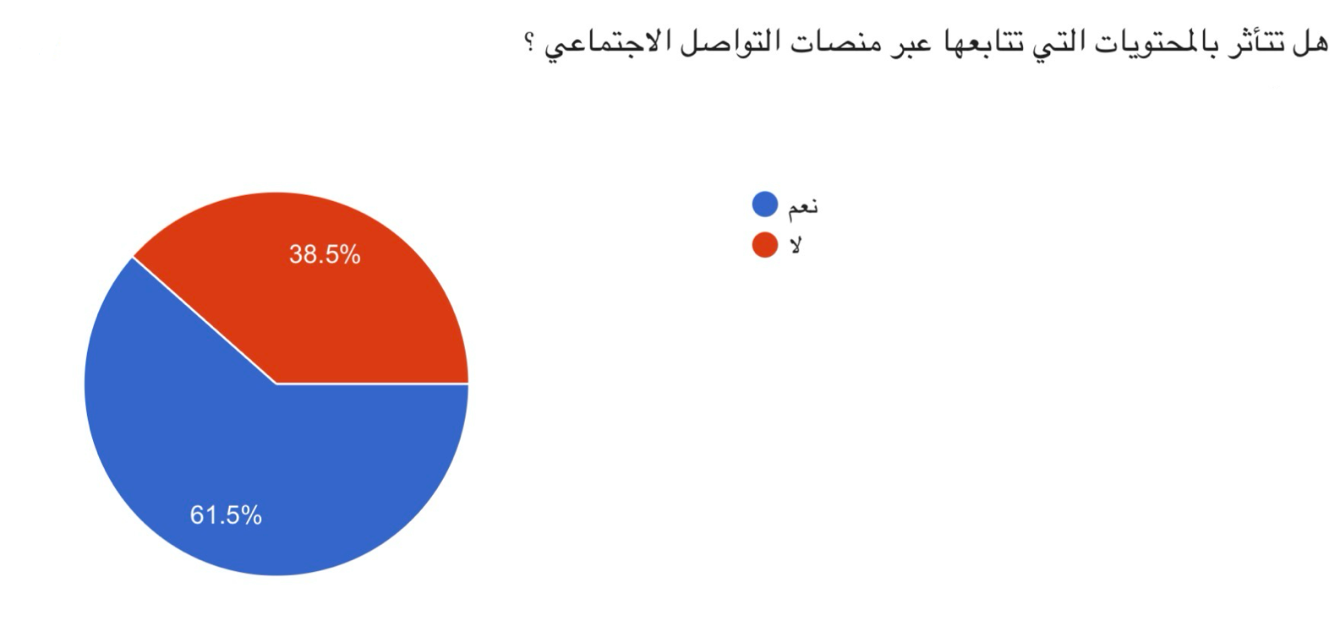
الشكل رقم ٨: يوضح تأثير المبحوثين بالمحتوى الرقمي
بينت هذه الدائرة النسبية بان المبحوثين الذين اجابو بنعم بلغت نسبتهم 61.5% وأما المبحوثين الذين اجابوبـ لا بلغت نسبتهم 38.5%
وهذه الدائرة النسبية توضح بأن نسبة المبحوثين الذين اجابو بنعم هي الأعلى
وهذا يعكس لنا الاهتمام لنوع المحتوى وطريقة عرضه التي قد تؤثر على الجمهور

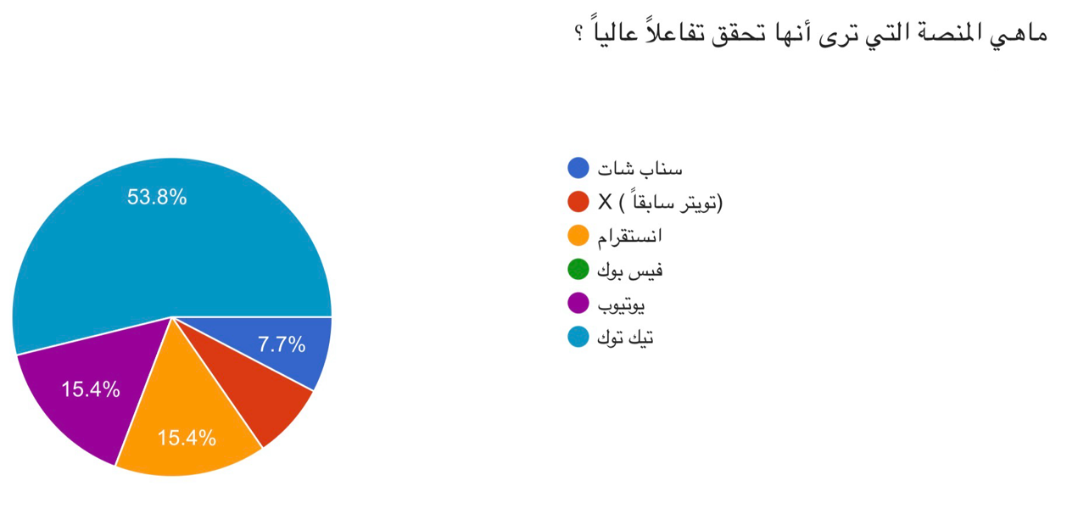
الشكل رقم ٩: يوضح رأي المبحوثين حول المنصة الأكثر تفاعلاً
توضح هذه الدائرة النسبية بأن منصة التيك توك بلغت 53.8% واما منصة اليوتيوب بلغت 15.4% واما منصة الإنستقرام بلغت 15.4% واما منصة سناب شات بلغت 7.7% بينما منصة x (تويتر سابقاً) ومنصة فيس بوك لم تتلق إجابات من قبل المبحوثين
وهذه الدائرة النسبية توضح لنا بأن منصة التيك توك هي الأعلى نسبة من المبحوثين وهذا يعكس لنا بأن منصة التيك توك هي الأكثر استخداماً وتفضيلاً لدى المبحوثين

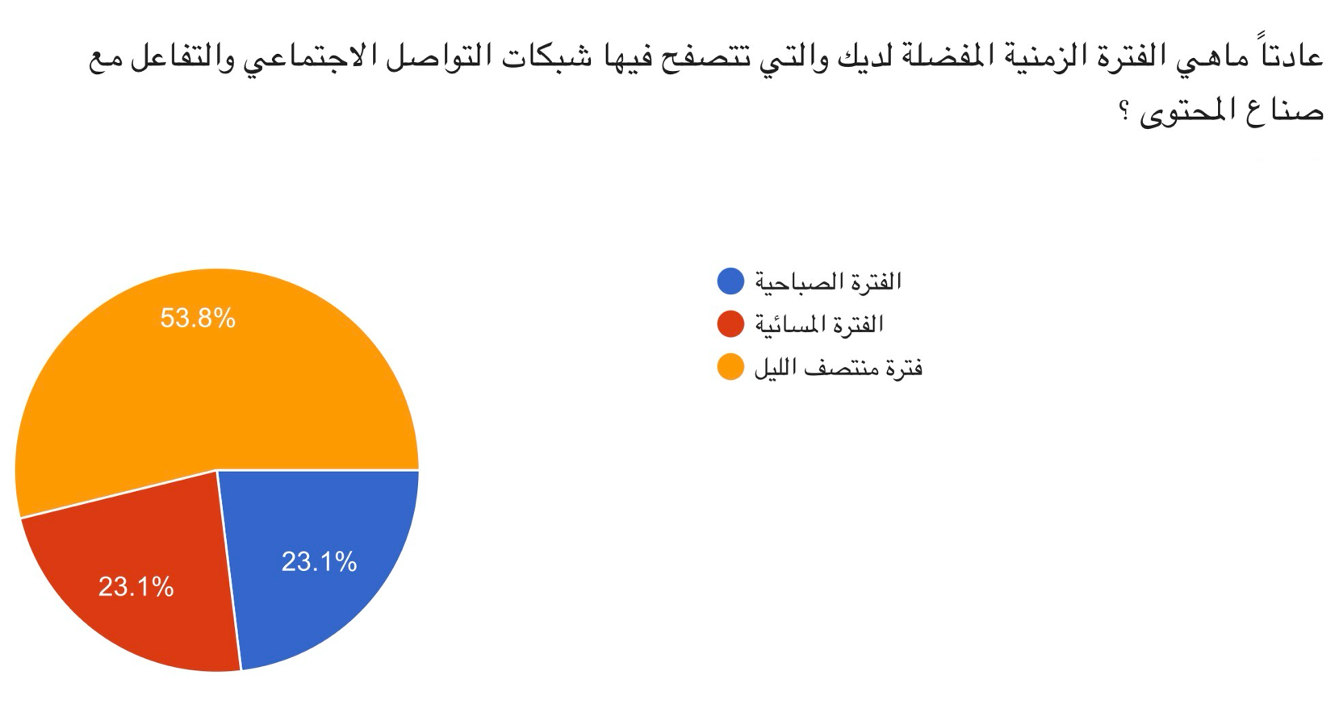

الشكل رقم ١٠: يوضح الفترة الزمنية المفضلة للتصفح لدى المبحوثين
وضحت هذه الدائرة النسبية بأن فترة منتصف الليل بلغت 53.8% واما الفترة المسائية بلغت 23.1% واما الفترة الصباحية بلغت 23.1%
وهنا تبين لنا هذه الدائرة النسبية بأن نسبة المبحوثين الذين يفضلون التصفح في منتصف الليل هي الأعلى نسبة في هذا الاستبيان
وهذا يوضح لنا اهتمامهم حول معرفة الوقت المفضل للتفاعل عبر منصات التواصل الاجتماعي

